КОНСПЕКТ УРОКА

ФИО (полностью), должность Филинова Арина Николаевна, учитель начальных классов
ОО МАОУ «Голышмановская СОШ №2»
Тема урока: Предлог
Тип урока: «открытие» новых знаний
Цель: знакомство с частью речи – предлогом.
Задачи:
- Образовательные:
  - познакомить учащихся с предлогом как частью речи;
  - научить писать предлоги отдельно от других частей речи.
- Развивающие:
  - развивать устную и письменную речь учащихся, фонетический слух, орфографическую зоркость, вырабатывать навыки грамотного письма;
  - совершенствовать культуру речи учащихся.
- Воспитательные:
  - воспитывать навыки речевой культуры общения;
  - формировать аккуратность, усидчивость, самостоятельность, дисциплинированность;
  - формировать интерес к изучению русского языка.
Личностные  УУД | Познавательные УУД | Коммуникативные УУД | Регулятивные УУД
- принимать и осваивать социальную роль ученика;  - устанавливать связь между целью деятельности и ее мотивом (зачем?). | - выделять нужную информацию из учебника;  - перерабатывать и преобразовывать информацию из одного вида в другой. | -уметь сотрудничать с товарищами, высказывать свою точку зрения;  -делать простые выводы;  - участвовать в диалоге. | - понять цель, поставленную в начале урока;  - определить последовательность работы;  - оценивать свою работу на уроке.

Ход урока
Этап урока | Деятельность учащихся | Деятельность учителя | Форма работы
Мотивационно-целевой этап | Настраиваются на работу на уроке.  Отвечают на вопросы.  Мы живем на планете Земля.  Человека, который путешествует по миру, называют путешественником.  Будем передвигаться на самолете.  На самолете можно передвигаться на дальние расстояния.  Показывают движения.  Открывают тетради, записывают число.  Рассматривают лист самооценки, слушают учителя. | - Доброе утро, ребята!  Все без исключения  Хотим мы приключения  В море знаний поспешим  Материки мы посетим.  Кто живет на них, узнаем  А в помощники возьмем  Мы смекалку и старание  И тогда приобретем  Очень много новых знаний.  - Ребята, на какой планете мы живем?  - На нашей планете Земля есть материки. Их вы можете увидеть на нашей доске.  - Предлагаю сегодня немного лучше узнать нашу планету и отправиться в путешествие.  - А как называют человека, который путешествует по миру?  - Тогда мы будем путешественниками!  - На каком транспорте будем передвигаться?  - Почему я выбрала именно этот вид транспорта? (дальние расстояния)  - Ребята, какими движениями можно показать, что мы летим на самолете? (показ движения)  - Такие движения мы будем выполнять, когда будем путешествовать с материка на материк. Когда я говорю слова «Мы летим на самолете», вы показываете это движение.  - Для начала, откроем тетради и запишем число нашего путешествия.  __ апреля.  Классная работа.  -Во время путешествия, после каждого выполнения задания мы будем с вами оценивать свою деятельность на уроке. Если вам будет все понятно, будете выделять 3 звезды, если что-то не понятно, есть затруднения – 2 звезды, ничего не получается – 1 звезда. В конце урока посмотрим, у кого будет больше всех звезд (приложение А). | Фронтальная, индивидуальная
Актуализация опорных знаний | Показывают движения.  Называют фрукты и овощи, пишут каллиграфическим почерком в тетрадь через запятую буквы, которые появляются на слайде.  Повторяют названия фруктов и овощей.  Эти слова части речи – имя существительное.  Знакомы с именем прилагательным, глаголом.  Читают записанные буквы справа налево.  Сегодня на уроке речь пойдет о предлоге.  Познакомиться с новой частью речи – предлогом. Предлог – это часть речи.  Затрудняются ответить. | - Мы летим на самолете и приземляемся на самый маленький материк нашей планеты – Австралия.  Минутка чистописания.  - Сразу попадаем в заповедник. Здесь очень много кенгуру. Нам нужно их накормить.  - Перед вами будут появляться картинки с продуктами, которыми питаются кенгуру, и буквы, эти буквы вы запишите к себе в тетрадь каллиграфическим почерком, через запятую. (г, о, л, д, е, р, П)  - Назовите, чем питаются кенгуру?  - Какой части речи эти слова?  - С какими частями речи вы еще знакомы?  - Молодцы!  - Ребята, сегодня мы продолжим знакомство с частями речи.  - Посмотрите на буквы, которые вы записали, попробуйте составить из них слово. Таким образом вы узнаете, какую часть речи будем изучать сегодня.  - О чем же пойдет речь на уроке?  - Какую цель поставим на урок?  - Вы уже что-то знаете о предлоге?  - Чтобы больше узнать информации о предлоге, нам необходимо решить ряд задач. Давайте проговорим пункты нашего плана.  1. Узнать, какую часть речи называют предлогом.  2. Научиться употреблять предлоги.  3. Применить знания при составлении предложений с предлогами.  - Можно ли представить наш русский язык без предлогов? Какова их роль?  -Вернемся к этому вопросу в конце урока. | Фронтальная, индивидуальная
Изучение нового  материала | Показывают движения.  Рассматривают изображения на слайде, отвечают на вопросы.  Пингвины  Пингвины идут по снегу.  Пингвин  Пингвин играет с мячом.  Тюлень  Тюлень лежит на льдине.  Один ученик у доски записывает составленное предложение.  Тюлень, льдине  Лежит  На  Предлог употребляется с именем существительным.  Предлог – это часть речи, которая служит для связи слов в предложении. Предлоги употребляются в предложении с именами существительными.  Открывают учебник, читают, что такое предлог.  Один ученик вслух пересказывает определение, затем рассказывают друг другу в парах.  Показывают движения.  Сверток бумаги лежит на парте у детей, один учащийся зачитывает.  Чтобы мы помогли им сказать, где находится Кеша.  Начнут понимать, когда мы продемонстрируем на примерах.  Работают с карточкой «Значение предлогов». Находят соответствие предлога с его значением.  Поочередно называют предлог и его значение.  Выполняют интерактивное задание (6 учащихся по желанию).  -Да, научили. Узнали значения некоторых предлогов. | - Начинаем знакомство с предлогом. Мы летим на самолете, приземляемся на самый холодный материк. Иногда температура там опускается до -80 градусов!  -Давайте посмотрим, кто здесь обитает:  - Кто это?  - Опишите, где идут пингвины?  - Это кто?  - С чем он играет?  - А это кто?  - Составим предложение по этой картинке. На чем лежит тюлень?  - Запишем предложение о животном и его действии.  - Какие из этих слов обозначают предмет?  - Какое из этих слов обозначает действие предмета?  - А что будет являться в этом предложении предлогом?  - С какой частью речи употребляется предлог?  - Закройте пальчиком предлог и прочитайте предложение. Все ли так?  - Сделаем вывод.  - Сравним наш вывод с правилом в учебнике (приложение Б).  - А теперь перескажем правило (сначала один ученик вслух, затем рассказывают друг другу в парах).  - Отлично, мы настоящие путешественники.  - Мы узнали, что такое предлог.  - Продолжаем узнавать новое о предлоге!  - Мы летим на самолете, приземляемся на самый жаркий материк! (Африка)  - Как думаете, Африканцы хорошо владеют русским языком?  - Вот, что они нам говорят.  - Как думаете, что они хотят?  - Когда Африканцы начнут нас понимать? Когда мы расскажем им, какие предлоги употреблять или продемонстрируем на примерах?  - Сначала мы с вами определим значение предлогов. Вы будете работать в парах, перед вами лежит карточками с предлогами. Ваша задача найти значение к каждому предлогу (приложение В).  - Затем сделаем проверку. Если задание понятно, можно выполнять.  - А теперь поможем нашим африканцам. Выполнение интерактивного задания https://wordwall.net/ru/resource/68646978 (приложение Г).  - Мы научили наших африканцев употреблять предлоги? Узнали значение некоторых предлогов? | Фронтальная  Парная  Парная
Самоконтроль и  самооценка | Евразия  Оценивают свой уровень возможностей выполнения заданий, выбирают подходящую карточку, приступают к работе.  Проверка по образцу. Самооценка. Обсуждение.  Да, применили. | - У нас остался один материк, по которому мы совершим путешествие. Назовите его.  - Мы летим на самолете. Это материк, на котором мы проживаем.  - Дорогие путешественники, чтобы отправиться домой, мы должны доказать, что наше путешествие прошло успешно. Для этого нужно выполнить задание на карточках и доказать, что наша работа была полезной.  1. Кто уверен в своих знаниях, знает, что такое предлог и как с ним составлять предложения. Выполняет задание, где 3 красных звездочки.  2. Кто знает, что такое предлог, но не совсем понимает, как самостоятельно составить предложение – выполняет задание, где 2 красных звездочки.  3. Кто затрудняется в изучаемой теме, кому тяжело применять полученные знания – выполняет задание, где 1 красная звездочка (приложение Д).  - Если задание понятно, можно приступать к его выполнению.  - Проверим ваши работы.  - Вы применили свои знания при составлении предложений с предлогами?  - Отлично. Молодцы! | Дифференцированная, индивидуальная
Рефлексия учебной  деятельности | Да, все.  Делают выводы, подводят итоги урока.  Мы не побывали на Южной и Северной Америке.  Оценивают свою деятельность на уроке. Подкидывают кубик. На гранях куба есть незаконченные предложения, учащимся нужно их дополнить. | - Все ли пункты плана мы выполнили?  - Это означает, что мы решили все наши задачи и, как настоящие путешественники, мы должны подвести итоги нашей работы.  - На каких материках мы не побывали?  - Продолжим путешествие на следующих уроках!  «Кубик Блума». Продолжи предложение… (приложение Е)    - Ребята, я очень благодарна вам за ваше огромное трудолюбие, старание и стремление к знаниям, которые помогли вам сегодня вновь совершить новое открытие в русском языке. | Фронтальная  Индивидуальная

ПРИЛОЖЕНИЕ А



ПРИЛОЖЕНИЕ Б
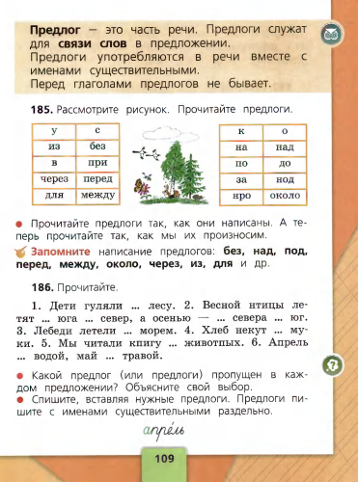

ПРИЛОЖЕНИЕ В
Работа в парах.
Задание. Определи значения предлогов.
ПредлогЗначениеВ-предмет находится на поверхности чего-либо.На-положение предмета над чем-либо.Под-предмет находится внизу, под чем-либо.Над-удаление от какого-либо предмета или объекта.От-приближение к какому-либо предмету или объекту.К-положение предмета внутри чего-либо.

ПРИЛОЖЕНИЕ Г
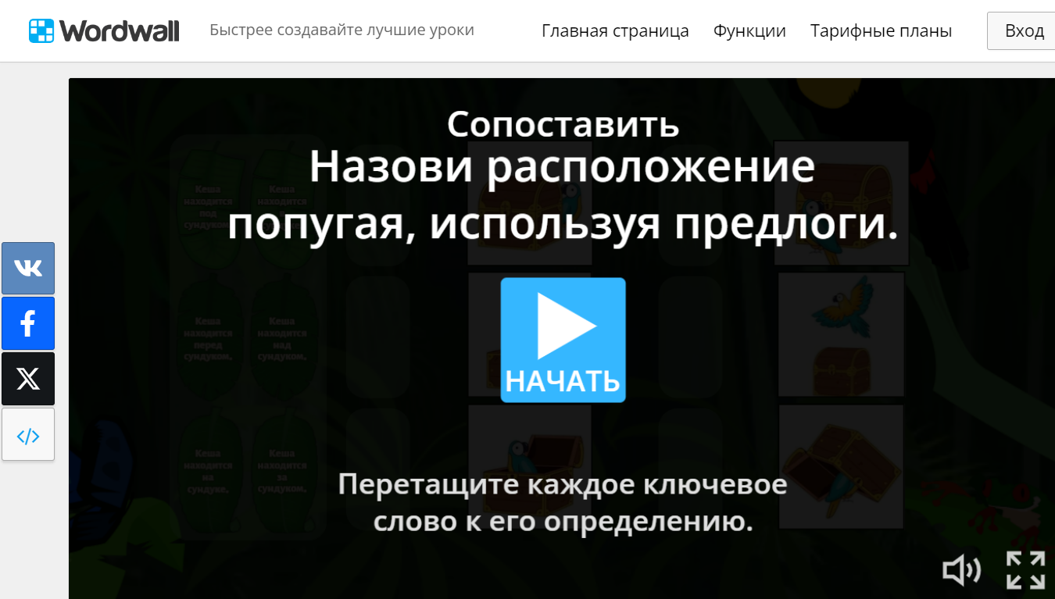
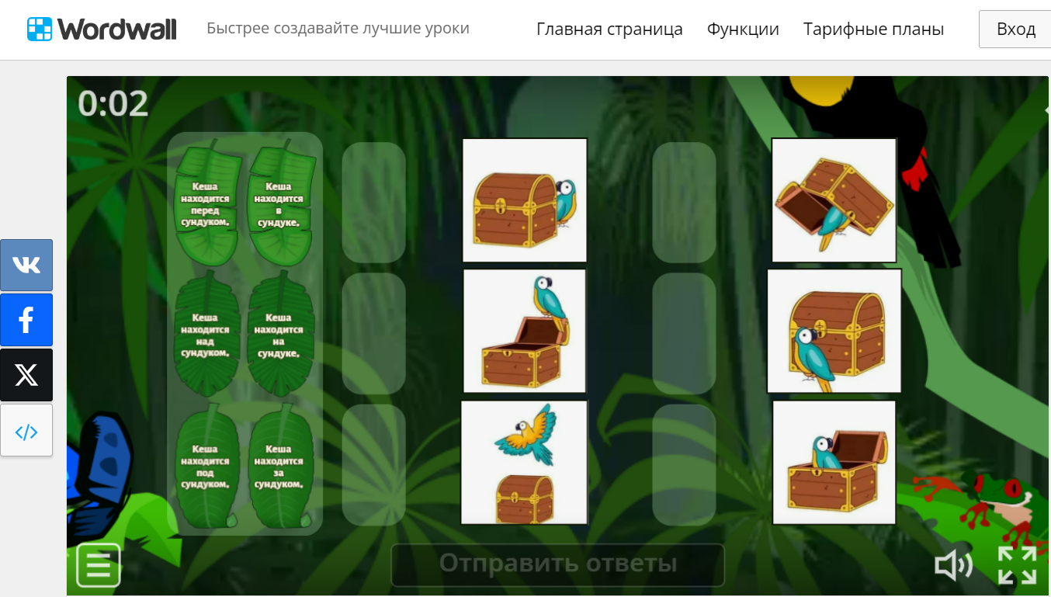

ПРИЛОЖЕНИЕ Д
Составь предложение о путешествии по схеме. Запиши в тетрадь.
1. Пред., сущ., гл., прил., сущ.
2. Гл., пред., сущ., прил.. сущ.
Составь предложения из слов. Запиши в тетрадь, выдели предлоги.
1. Путешествовали, мы, по, сегодня, материкам.
2. С, удалось, мячом, пингвина, нам, увидеть.
Вставь подходящие предлоги в предложения. Запиши в тетрадь.
1. Африканцы не говорят (в, на, по) русском языке.
2. После путешествия мы узнали много нового (по, под, о) предлоге.
ПРИЛОЖЕНИЕ Е
